Formulario 572 – SIRADIG Trabajador correspondiente al Ejercicio Fiscal 2024

AFIP incorporo la posibilidad de seleccionar el régimen al que pertenece el beneficiario: Régimen Cedular o Régimen General.

En principio y de no poseer otro trabajo que se encuadre en el régimen general, todos los trabajadores de esta Facultad quedan incluidos en el régimen Cedular.

Régimen Cedular (Ley 27.725 – Vigente desde 01/01/2024): Tributaran el impuesto aquellos empleados en relación de dependencia, jubilados, retirados o pensionados que superen el Mínimo No Imponible de 15 salarios Mínimo Vital y Móvil (actualmente $2.340.000). Sin la posibilidad de deducir las cargas de familia ni deducciones, solo podrán informar:
*Gastos relacionados con los pagos al personal de casas particulares.
*Aportes a Sociedades de Garantía Recíproca.
*Retenciones, percepciones y pagos a cuenta.
*22% de incremento del Mínimo No Imponible por zona Patagonia.

Régimen General: Quedan comprendidos en este régimen
*Los Magistrados, funcionarios y empleados del Poder Judicial nombrados a partir de 2017
*Quienes desempeñen como secretarios de Estado en adelante y sus equivalentes, diputados y senadores.
* Quienes perciban remuneraciones provenientes de consejeros de las sociedades cooperativas y las asignaciones mensuales y vitalicias reconocidas a presidentes y vicepresidentes de la Nación.
* Quienes perciban sueldos por cargos de directores, sindicos y miembros de consejos de vigilancia de sociedades anónimas y cargos equivalentes en otras sociedades, asociaciones, fundaciones y cooperativas.

Aclaración Pluriempleo: En casos de pluriempleo, el agente de retención será aquel que abone el mayor importe entre los sujetos correspondientes al mismo régimen (Cedular o General). Si se perciben rentas de distintos sujetos en ambos regímenes, actuará como agente de retención el que abone las rentas del Régimen General.

Como confeccionar el formulario 572:
Se deberá seleccionar el régimen teniendo en cuenta lo mencionado anteriormente en el presente informativo dependiendo en que régimen se encuentre encuadrado el beneficiario. (Régimen cedular – Mayores Ingresos o Régimen General)
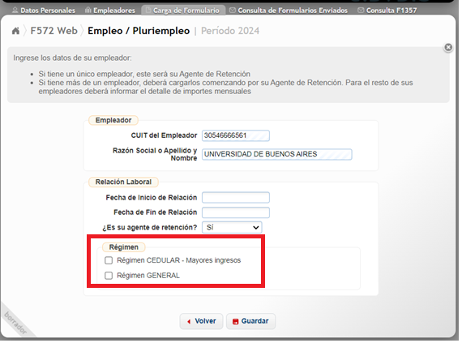

REGIMEN CEDULAR – Mayores Ingresos: Si selecciona esta opción no tendrá habilitado para deducir ni las cargas de familia ni las deducciones y desgravaciones marcadas en gris ya que solo podrán deducirse para este régimen las deducciones del personal domestico y los aportes a sociedades de garantía recíproca.

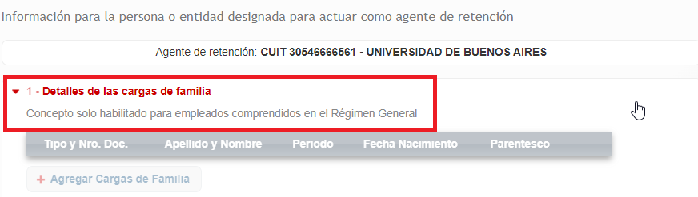

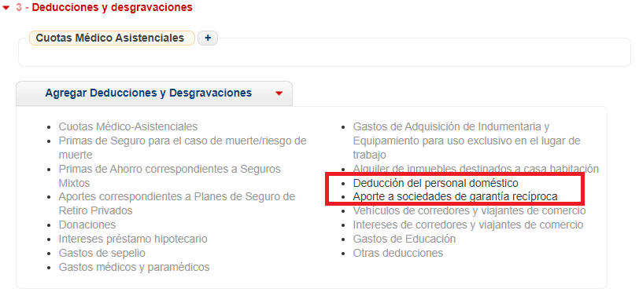

REGIMEN GENERAL: Se selecciona la opción

Para más información puede ingresar al ABC -Consultas frecuentes de AFIP en el siguiente link:
https://servicioscf.afip.gob.ar/publico/abc/ABCpaso2.aspx?id_nivel1=563&id_nivel2=567&id_nivel3=659&id_nivel4=2571&id_nivel5=3247&p=Impuesto%20cedular%20(Cap.%20III%20-%20t%C3%ADtulo%20IV)

